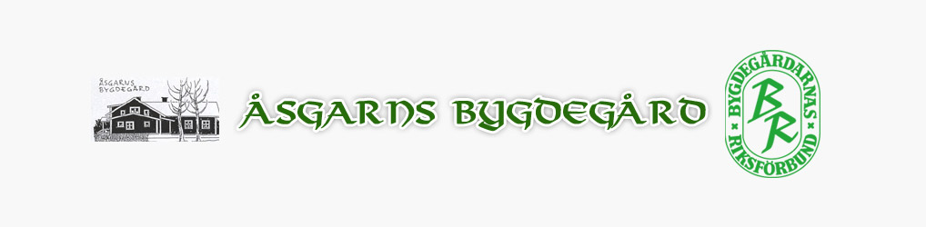
www.asgarn.se, facebook: åsgarns bygdegård, instagram; asgarnsbygdegard

Styrelsen; Åsgarns Bygdegård, 2022-01-01 – 2022-12-31

Ordförande Vice Ordförande
Leif Ekström Roland Ek
( 2022—2022 ) ( 2021 – 2022 )
Västansjö Kolarbo
070-3405156 073-2520406

Kassör Sekreterare
Bengt-Olov Danielsson Gunvor Westlin
( 2021—2022 ) ( 2021—2022 )
Persbo Västanvik
070-6057062 076-7951229

Ledamöter
Ruth Lindgren Anna-Lena Flodström
( 2021—2022 ) ( 2022—2023 )
Åsgarn Västansjö
0226-31039 070-9468056

Johan Lindström Maggan Eriksson
( 2022—2023 ) ( 2022—2023 )
Lycka Västansjö
070-3146242 070-7964321

Stig Eriksson
( 2021—2022 )
Yttersbenning
073-6381291

Valberedning
Christina Eklund Marit Landegren
Hälla Västansjö
070-6360568 0704674126

Karin Peres
Mörtarbo
070-5680830

Värd i bygdegården Representanter
Christer Ring LRF
Åsgarn Studieförbundet
070-6368023 Vuxenskolan

